抽奖小程序：使用与开发文档

作者：No.Ending（QQ:3483304724)

1 使用文档

1.1从可执行文件（exe）启动：

打开目录下的 release/main/main.exe。**注意：抽奖小程序在关闭后并不会自动停止，必须在终端中输入taskkill /F /im main.exe才可以结束任务。**

***1.2 名单与照片的录入***

***1.2.1 名单录入***

名单文件为name.txt,在里面输入人员的姓名，每行一个，如：

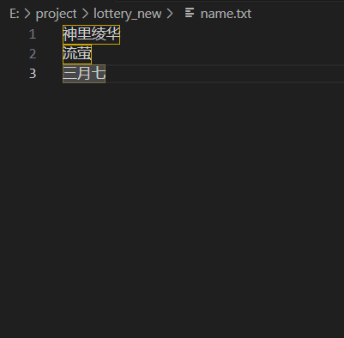

注意：人名在名单里出现次数越多，抽到概率越大！

***1.2.2 照片录入***

把照片放到 templates/assets/下即可。在可执行文件的文件夹里为 _internal/templates/assets/

照片的命名需要以人名开头，支持多张照片。具体可参照示例程序中的assets文件夹。

没有照片的人以默认头像default.jpg代替。

2 开发文档

代码中的注释很详细，这里不阐述代码意义。

配置文件：config.yaml

前端文件:templates文件夹，其中index.html为起始页，

New.html为抽奖页。Assets中的pio-master为live2d模 型存放区。

代码打包请参加网上pyinstaller教程。

最后：祝你学习进步！欢迎加我QQ找我玩呀！